LE COU DANS LE VERTIGE…
…LA RÉALITÉ VIRTUELLE
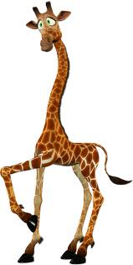

samedi 26 octobre 2013


INSTITUT G. PORTMANN
114 Avenue d’Arès
33074 Bordeaux Cedex
www.institut-portmann.org

En collaboration avec la

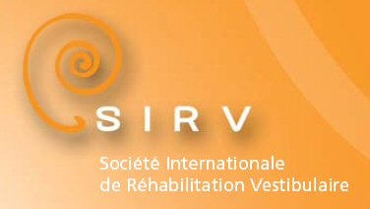
Société Internationale de Rééducation Vestibulaire
www.vestib.org

Organisateurs

Dominique Patrier (Kinésithérapeute – Bordeaux)
Didier Portmann (Médecin ORL – Bordeaux)

Orateurs invités

Hervé Bozec (Médecin ORL – Perpignan)
Caroline Chêne (Médecin ORL – Bordeaux)
Pierre Fourcade (Médecin Rééducation fonctionnelle, Médecine Physique – Bordeaux)
Jérôme Grapinet (Kinésithérapeute – Besançon)
Denis Herman (Médecin ORL – La Roche sur Yon)
Elizabeth Vitte (Médecin ORL – Paris)

Et la participation

Philippe Wright (Société SYNAPSYS)




Journée « Vertiges »
2 Aspects : « Le cou dans le vertige » & « La réalité virtuelle »

08h30 – 09h00 : Accueil des participants

Plénières
09h00 – 09h30
Le cou : rappel musculo tendineux (anatomie) pièce intermédiaire entre la tête et le tronc (Hervé Bozec & Elizabeth Vitte)

09h30 – 10h00
Le cou dans l’équilibre : partie prenante ou moyen d’expression d’un dysfonctionnement de la statique et des labyrinthes (Pierre Fourcade)

10h00 – 10h30
Le regard : sa stabilisation lors des mouvements (Elizabeth Vitte & Hervé Bozec)

10h30 – 10h45 : Pause

10h45 – 11h00
Les tests d’exploration du vertigineux utilisant le cervical (PEO, Head shaking, VHIT…) (Hervé Bozec – Caroline Chêne)

11h00 – 11h30
La pathologie cervicale et de l’équilibre dans l’expertise médicale (Denis Herman)

11h30 – 12h00
Le contrôle céphalique : des conséquences majeures pour la pathophysiologie du « whiplash » et de la chute (Elizabeth Vitte)


12h00 – 12h30
Regard sur 10 ans d’utilisation de la réalité virtuelle par un rééducateur vestibulaire (Jérôme Grapinet)

12h30 – 14h30 : Déjeuner

Ateliers
14h30 – 15h15
Rééducation du mal des transports (Jérôme Grapinet & Dominique Patrier)

15h15 – 16h00
La rééducation cervicale (Pierre Fourcade)

16h00 – 16h45
Le VHIT (Elizabeth Vitte & Hervé Bozec)

16h45 – 17h00 Conclusion de la journée

